**REPÚBLICA DE COLOMBIA**

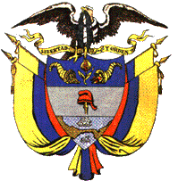

**RAMA JUDICIAL DEL PODER PÚBLICO**

**JUZGADO CUARTO ADMINISTRATIVO ORAL DE MEDELLÍN**

**AVISO DE COMUNICACIÓN**

|  |  |
| --- | --- |
| **RADICADO:** | 05001 33 33 **004** **2018-00423** 00 |
| **MEDIO DE CONTROL:** | NULIDAD SIMPLE |
| **DEMANDANTE:** | NICOLAS ALVARO ARENAS ECHEVERRY |
| **DEMANDADO:** | MUNICIPIO DE FREDONIA – CONCEJO MUNICIPAL |

En cumplimiento de lo contemplado en el numeral 5 del artículo 171 del CPACA, se informa a la comunidad que mediante auto del 7 de diciembre de 2018, se admitió demanda en ejercicio del medio de control de **NULIDAD SIMPLE**  instaurada por **NICOLAS ALVARO ARENAS ECHEVERRY**, en contra del **MUNICIPIO DE FREDONIA – CONCEJO MUNICIPAL** bajo el radicado 05001-33-33-**004-2018-00423**-00.

La presente acción, se encuentra encaminada *la nulidad del Acuerdo Municipal 004 de 2018, expedido el 7 de julio de 2018, por medio del cual se autoriza y faculta al alcalde del municipio de Fredonia - Antioquia para la creación y o participación en la constitución y/o conformación de empresas prestadoras de servicios públicos domiciliarios, alumbrado público, iluminación  pública y/o desarrollos tecnológicos asociados, con capital público y/o privado, conforme la ley 142 de 1994, demás normatividad que regula la materia, y se dictan otras disposiciones para garantizar el financiamiento de los servicios.*

Toda persona natural o jurídica podrá coadyuvar hasta en la audiencia inicial.

Atentamente,

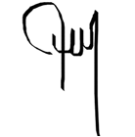

**LUZ ÁNGELA GÓMEZ CALDERÓN**

**Secretaria**